––––

**RELATÓRIO DE SOLICITAÇÕES – SERVIÇOS DE INFORMAÇÃO AO CIDADÃO - SIC**

**JULHO/2019**

**RELATÓRIO MENSAL DE SOLICITAÇÕES – SIC - JULHO/2019**

**DEZEMBRO/2017**

**INTRODUÇÃO**

No mês de julho, o SIC realizou **262 atendimentos** e 18 áreas da Companhia foram acionadas para subsidiarem as respostas enviadas aos cidadãos. Todas as manifestações encontram-se registradas no sistema “CRM-Sugar.”

**SOLICITAÇÕES**

|  |  |
| --- | --- |
| MÊS | QUANTIDADE |
| Julho/2019 | **262** |

**RECURSOS**

|  |  |
| --- | --- |
| MÊS | QUANTIDADE |
| Julho/2019 | **5** |

**TIPO DE INSTÂNCIA DOS RECURSOS RECEBIDOS – SIC – JULHO/2019**

**DEMANDA COMPARATIVA COM O MÊS ANTERIOR**

**DEMANDA COMPARATIVA ANUAL – JULHO 2019 E 2018**

**PORCENTAGEM DOS ASSUNTOS MAIS DEMANDADOS – JULHO/2019**

**COMPARATIVO POR ASSUNTOS EM JULHO 2019 E 2018**

**ÁREAS SUBSIDIADORAS**

As gerências que mais forneceram subsídios em junho foram: GPR, GOP, SIC, GPA e GCP.

**RELAÇÃO DE ASSUNTOS E NÚMERO DE SOLICITAÇÕES – JULHO/2019**

|  |  |
| --- | --- |
| **ASSUNTO** | **QUANTIDADE** |
| **Expansão - Projetos/Obras** | **182** |
| Obras | 166 |
| Desapropriações | 16 |
| **Operação** | **33** |
| Ocorrências | 18 |
| Relatórios Operacionais | 10 |
| Procedimento Operacional | 5 |
| **Expansão – Planejamento** | **16** |
| Pesquisa Origem/Destino | 8 |
| Estudos/Relatórios | 7 |
| Projeto Funcional | 1 |
| **Administração/Institucional** | **10** |
| Contratos | 9 |
| Estatuto Social | 1 |
| **Bilhetagem** | **4** |
| Tipos de Bilhetes | 3 |
| Bilhetes Gratuitos | 1 |
| **Recursos Humanos** | **3** |
| Concursos | 1 |
| Salários de Funcionários | 1 |
| Segurança do Trabalho | 1 |
| **Processos** | **2** |
| Licitatórios | 2 |
| **Estações e Arredores** | **2** |
| Autorização para tirar fotografias | 2 |
| **Sem Nexo** | **2** |
| **Espaços Comerciais** | **1** |
| Lojas/estandes | 1 |
| **Expansão - Diversos** | **1** |
| Cronograma/Prazos | 1 |
| **Serviços ao Cliente** | **1** |
| Apoio a estudantes | 1 |
| **Engenharia Manutenção** | **1** |
| Outros | 1 |
| **Acervo** | **1** |
| Outros | 1 |
| **Visitas Técnicas e Institucionais** | **1** |
| **Cultura** | **1** |
| Programação Cultural | 1 |
| **Financeiro** | **1** |
| Negócios | 1 |
| **TOTAL** | **262** |

**PERFIL DOS SOLICITANTES**

**TEMPO MÉDIO DE ATENDIMENTO EM JULHO/2019**

**Prazos Legais**

**SOLICITAÇÕES ENCERRADAS SIC – JULHO/2019**

**TIPO DA INSTÂNCIA DOS RECURSOS ENCERRADOS – SIC – JULHO/2019**

**HISTÓRICO DAS SOLICITAÇÕES – SIC – 2012 A 2019**

**RELATÓRIO MENSAL – ACESSOS AO PORTAL DA GOVERNANÇA CORPORATIVA E TRANSPARÊNCIA – JULHO/2019**

**DEZEMBRO/2017**

**INTRODUÇÃO**

Durante o mês de julho, o “Portal da Governança Corporativa e Transparência do Metrô” teve 4.845 visitas, com uma média de 162 visitantes/dia. Neste mês, foram registradas 23.282 visualizações de páginas e o pico de acesso ocorreu no dia 03/06/2019, segunda-feira, com 495 visitantes.

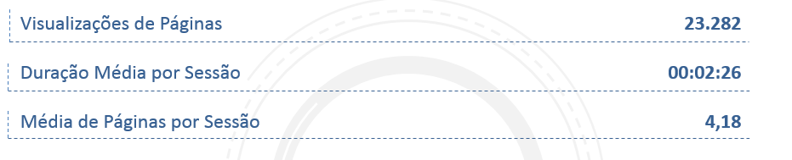

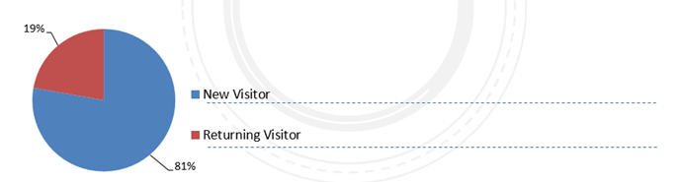

**VISITANTES – PAÍSES E ESTADOS**

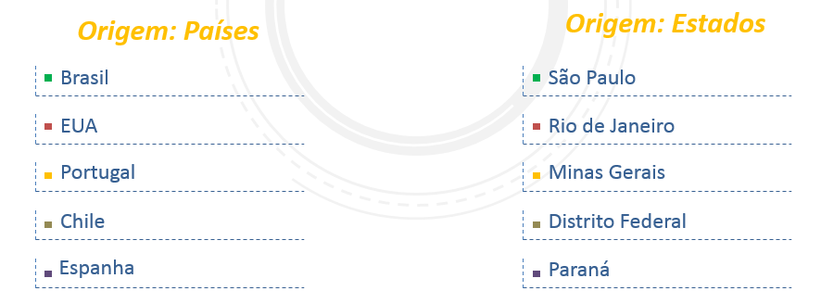

**PÁGINAS MAIS VISITADAS EM JUNHO/2019**

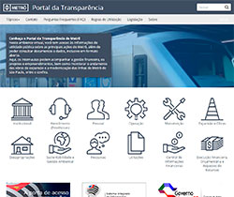

**Home**

Visualizações: 2.897

Tempo Médio: 00:00:29

Taxa de Rejeição: 27,94%

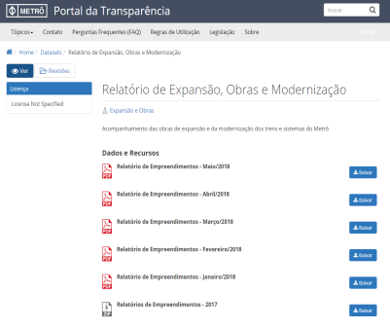**Relatório de expansão e obras**

Visualizações: 1.909

Tempo Médio: 00:00:46

Taxa de Rejeição: 46,21%

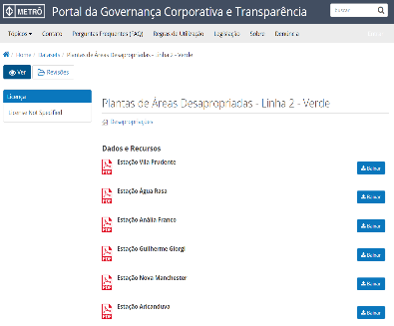**Plantas de Áreas Desapropriadas – Linha 2-Verde**

Visualizações: 1.388

Tempo Médio: 00:01:37

Taxa de Rejeição: 14,38%

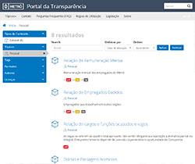

**Pessoal**

Visualizações: 1.183

Tempo Médio: 00:00:15

Taxa de Rejeição: 44,44%

